Наставни предмет : СРПСКИ ЈЕЗИК
Разред : ПЕТИ
Назив вежбе : СЛАДАК , СЛАЂИ , НАЈСЛАЂИ

Припремни поступак

- Активност наставника
☺ наставник исписује радне задатке на флип чарду , табли или хамеру ( 10 мин. )

- Активности ученика
☺ ученици преписују задатке у своје свеске и решавају их самостално ( 20 мин. )
☺ по завршетку ученици се јављају и уписују тачне резултате ( 15 мин. )

Задаци :

- Промени следеће слаткише кроз падеже

ПАДЕЖИ |   торта |   сладолед | 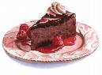  колач | 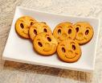  кекс | 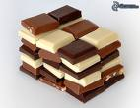  чоколада
НОМИНАТИВ
ГЕНИТИВ
ДАТИВ
АКУЗАТИВ
ВОКАТИВ
ИНСТРУМЕНТАЛ
ЛОКАТИВ

- Опиши следеће воће помоћу пет придева :

Придев 1 | Придев 2 | Придев 3 | Придев 4 | Придев 5 | Воће
 |  |  |  |  | јабука 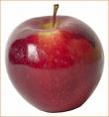
 |  |  |  |  | кајсија 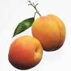
 |  |  |  |  | ананас 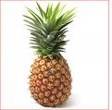
 |  |  |  |  | киви 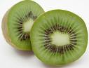
 |  |  |  |  | јагода 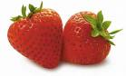

- Подвуци глаголе и одреди у ком су глаголском облику употребљени :

Најздравије је јести воће и поврће .
__________________________________________________

Ја сам јуче појео јабуку, сада једем јагоде, а сутра ћу јести банане.
___________________________________________________
___________________________________________________
___________________________________________________

- Да ли је здравије јести намирнице из првог или другог задатка ? Покушај објаснити зашто ?
___________________________________________________
___________________________________________________

Исходи који се остварује :
- поступно и систематично упознавање граматике и правописа српског језика
- подстицање ученика на самостално повезивање знања других наставних предмета ( биологија, екологија и сл. ) и примена у српском језику
- развијање осећаја одговорности о правилном избору и врсти хране, као и примена наученог у свакодневном животу

